Zamek Królewski w Warszawie – Muzeum. Warszawa dn. 09.11.2020 r.
Rezydencja Królów i Rzeczypospolitej
00-277 Warszawa, Plac Zamkowy 4

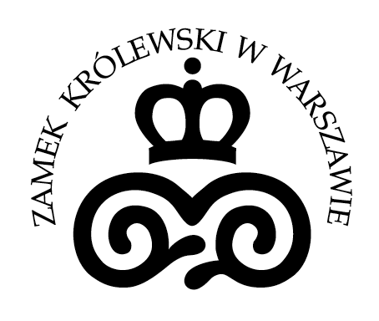

ZAWIADOMIENIE
o aktualizacji ogłoszenia i załączników do ogłoszenia
w przetargu otwartym na
transport dzieł sztuki na wystawę
„Umarł król. 650 rocznica śmierci Kazimierza Wielkiego”.
(sygnatura: ZZ.26.3.32.2020)

Zamek Królewski zawiadamia o dokonaniu aktualizacji ogłoszenia o zamówieniu
o wartości szacunkowej poniżej 30 tys. Euro - transport dzieł sztuki na wystawę „Umarł król. 650 rocznica śmierci Kazimierza Wielkiego” oraz aktualizacji załącznika nr 1 i 3 do ogłoszenia.
Zamawiający zmienił opis warunków jakie musi spełnić wykonawca, zaktualizował listę dzieł przewidzianych do transportu oraz skorygował zapisy w formularzy ofertowym, by były w pełni zgodne z ogłoszeniem.
Wprowadzone zmiany są wiążące dla Wykonawców z dniem zamieszczenia niniejszego zawiadomienia na stronie internetowej Zamawiającego.

Załączniki:
- „Ogłoszenie – aktualizacja”;
- „Załącznik nr 1 do Ogłoszenia - lista dzieł przewidzianych do transportu – aktualizacja”;
- „Załącznik nr 3 do Ogłoszenia - Formularz ofertowy - wzór oferty – aktualizacja”.

